刚果金南部安全提醒及风险态势图
2026年10月12日 · 第39版
统计周期：10月10日（周六）— 10月12日（周一）· 48小时窗口 · 编号引用制
收集整理人：海外平安纪实（个人整理，仅供参考）｜正文标注 [S#]，对应第七节来源表
本期速览
区域 | 等级 | 走向 | 依据
卢本巴希市区（含如瓦西矿区） | 中 | → | 窗口公开涉华治安案 0 起；承接 10-05 住地盗窃〔口述·一手〕
利卡西市区＋坎博韦支线 | 中 | → | ★10-12 沿线强行进入〔口述·一手〕；是否调档由站长裁定
N1（N39）利卡西—科卢韦齐段（TFM走廊） | 中 | ↑ | 10-04 营地遇袭在册，已获使馆通报确认 [S1]
科卢韦齐市区与矿区 | 严重 | ↑ | 站长 10-09 深夜令升最高级：盘查带走同胞＋监狱越狱

- ★最高优先｜利卡西沿线至吉桑福：10月12日 移民局等部门沿线强行进入、下午仍在相关企业带人〔口述·一手·待核实〕——减少沿线通行、不围观不拍摄、证件随身。
- ★涉华承接｜科卢韦齐盘查案：被带走同胞已转移、有医生照护〔口述·待核实〕；使馆人员 10月12日 到场交涉并送慰问物资〔口述·一手〕——结果以官方通报为准。
- ★治安承接｜迪拉拉监狱越狱：10月10日 警察 1 死、开枪者被捕、囚犯多人受伤〔转述·待核实〕——监狱周边与追捕路线一律避开。
- ★查证结论：48 小时三城公开报道（A 类）治安/安全事件 0 起——「0」是查证后的结论，不等于城市安全；口述类事件（见上）另列，不计入 A 类统计口径。
- ★权威口径：使馆 10月08日 通报 [S1]：9 省非必要不前往、4 省不得前往；名单内省份的非必要行程可再评估。
- ★物流：全国货运罢工 10月10日 起、进行中；三城落地实况以当日核实为准，必要运输预留缓冲与替代路线。
排序说明：以上按预防优先原则排列，首位未必是已证实程度最高的事件；〔口述·待核实〕条目一经证实或证伪即在本表更新。
一、本版事件一览（48 小时窗口＋在册承接）
日期 | 事件 | 类别 | 信源 | 引用
10-12 | 利卡西沿线至吉桑福遭强行进入，下午仍在相关企业带人 | 治安·涉华 | 口述·一手 | S11
10-10 | 迪拉拉监狱越狱：警察 1 死、开枪者被捕、囚犯多人受伤 | 治安 | 转述·待核实 | S14
10-09起 | 移民局（DGM）与军警盘查带走中国公民，昼夜持续 | 治安·涉华 | 多源口述 | S13
10-11/12 | 被带走同胞已转移有照护；使馆人员到场交涉 | 涉华·进展 | 口述·一手 | S11
10-08起 | 卢本市政拆除高压线下方摊位与临时设施 | 公共秩序·不计分 | A类单源 | S2
10-08 | Kenya 中央市场歇业，管理争议发酵 | 公共秩序·不计分 | A类单源 | S4
10-05 | 坎博韦 Miringi 手工矿塌方：14 死 1 伤 | 事故·不计分 | 使馆＋A类 | S1/S6
10-08/12 | Lwambo 脊灰疫苗应对接种（0—5 岁·上门） | 民生提示 | A类单源 | S3
10-04 | TFM 走廊中资营地遇袭、1 名中方受伤（本轮获使馆确认） | 涉华·承接 | 权威口径 | S1
10-10起 | 全国货运罢工进行中，三城落地实况待核 | 物流 | 在册 | —
注：公共秩序、事故、民生类计入当日事件、不计入治安数、不参与三城评分；政治类一律不入稿；【待核实】＝暂无第二来源或公开报道印证。
二、风险等级与 7 日走势
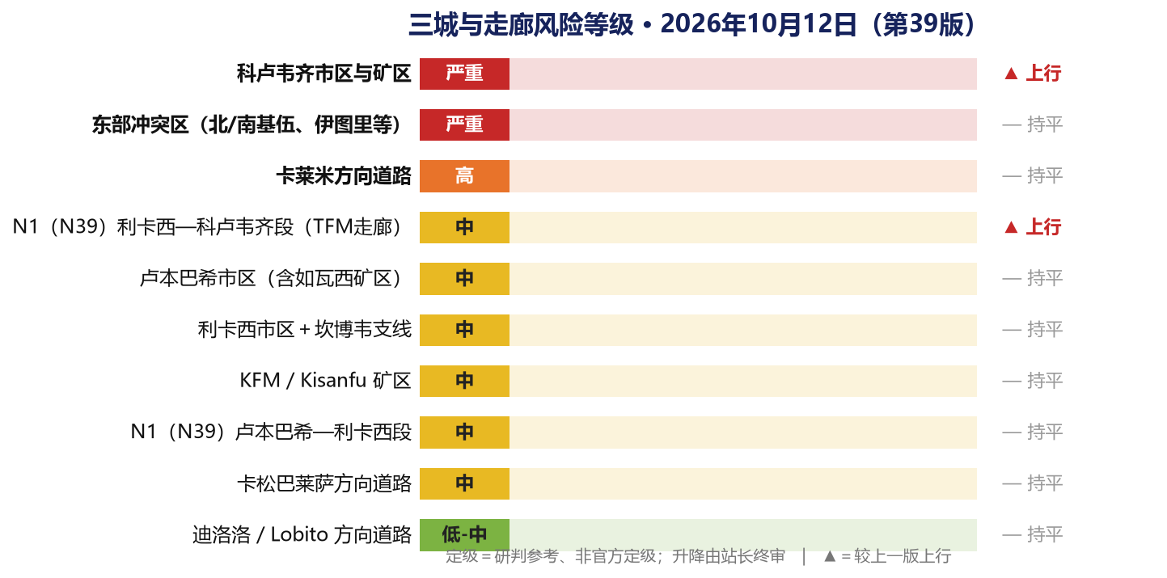
图 1｜三城与走廊风险等级快照（2026年10月12日）
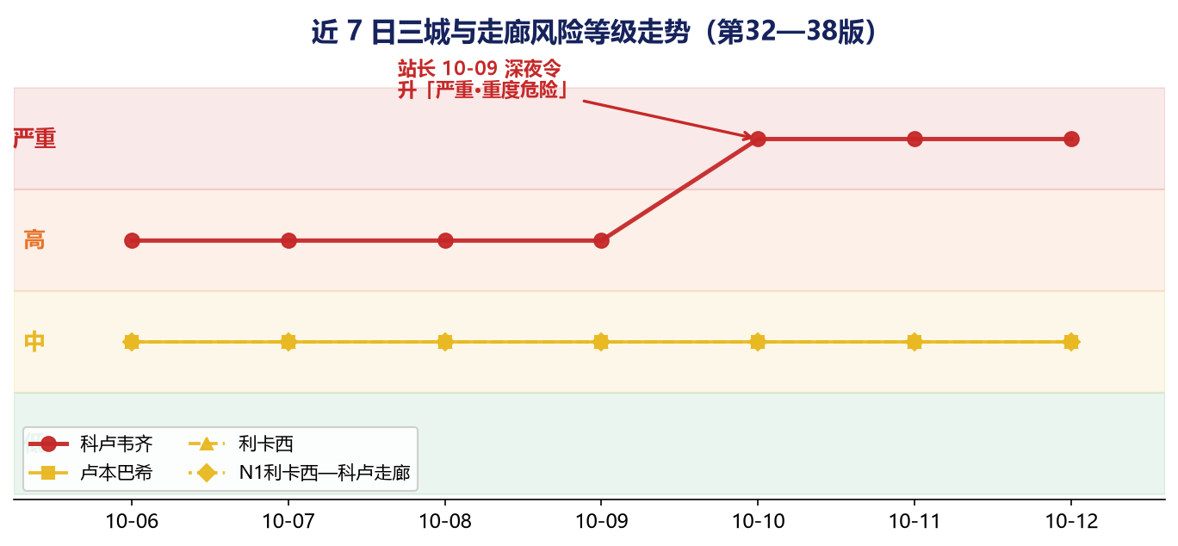
图 2｜近 7 日三城与走廊等级走势（第32—38版）
7 日内唯一一次调档在科卢韦齐：10月10日 由「高」升「严重」（站长 10月09日 深夜令，依据＝移民盘查带走同胞叠加有组织袭击特征成立），其余区域全部持平。N1（N39）利卡西—科卢段按《三城定级标准》单独定级「中↑」，走廊内再发涉华案即升「高」。等级为研判参考、非官方定级，升降由站长终审。
三、未来 72 小时预判（概率区间）
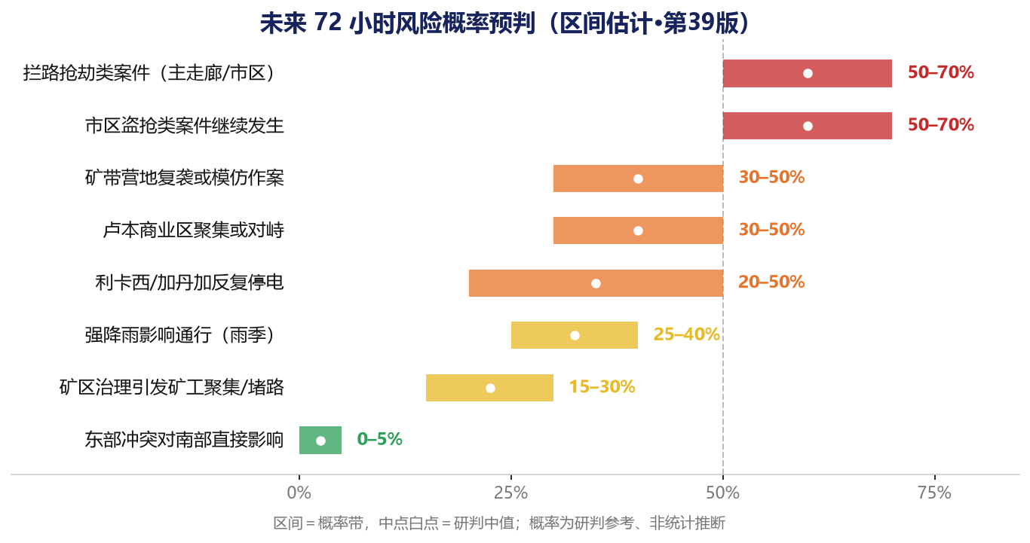
图 3｜未来 72 小时风险概率预判（区间估计）
未来 72 小时盯四件事：新发入室盗窃或营地袭击的媒体报道；监狱越狱官方通报；SNEL 供电公告；罢工对三城运输的落地影响。
四、在册跟踪（承接事项·不重不漏）
事项 | 起始 | 当前状态 | 升级/触发条件
TFM 走廊营地遇袭案 | 10-04 | 使馆通报确认 [S1]；法语侧累计 8 轮 0 独立印证，缺口保留 | 走廊内再发涉华案→走廊升「高」
科卢移民局/军警盘查 | 10-09 | 持续；使馆到场交涉 [S11]；专题页 alert-immigration-1009 更新 | 官方通报或行动再扩大→维持「严重」
迪拉拉监狱越狱 | 10-10 | 转述·待核实；追捕进行中，「上千」仅口述 | 官方通报确认→升级并更新数字
卢本中方住地入室盗窃 | 10-05 | 口述·一手单源收录；公开渠道 0 报道 | 获印证或窗口内再发涉华案→卢本升「高」
全国货运罢工 | 10-10 | 进行中；三城落地实况以当日核实为准 | 确认波及三城→出行与运输预警
Kenya 市场歇业/管理争议 | 10-08 | 争议发酵；人名不进对外稿 | 现场聚集→商业区避让提示
卢本拆违（高压线下方） | 10-08 | 持续；只作出行提示，不评价合法性 | 升级为现场对峙→出行预警
SNEL 供电扰动 | 10-06 | 反复停电概率中（20—50%） | 长时停电→应急电源调度
五、防范要点（8 条·随身版）
- 1. 夜防优先：发薪现金与贵重物品不入驻地与营地；夜班双岗、定时巡查、监控盲区补点。
- 2. 利卡西沿线：减少通行、不在现场逗留、不围观不拍摄；人员清点报备、外出定时报平安。
- 3. 拦查应对：护照/签证/工签备齐随身，主动出示配合不对抗；被带走第一时间报雇主/联防/使馆（12308／+243-851474669）。
- 4. 监狱周边：科卢韦齐迪拉拉监狱周边与追捕路线一律避开；夜间不外出。
- 5. 行车纪律：结伴出行、锁门不下车不熄火；加油取现安排白天、不固定网点；雨夜不赶路。
- 6. 商业区：市场与拆违路段预留时间、就近采购；不对峙、不拍摄、不传播现场画面。
- 7. 采矿区：采空区与沉降区不住留不穿行；发现裂缝或沉降即上报并搬离。
- 8. 卫生防疫：饮水煮沸、清积水防蚊；儿童遇上门接种队请配合；发热腹泻尽早就医。
六、应急联系（请随身保存）
中国驻刚果（金）大使馆领事保护与协助电话：+243-851474669
领事保护邮箱：kinshasa@csm.mfa.gov.cn
外交部全球领事保护与服务应急热线（24小时）：+86-10-12308 / +86-10-65612308
中刚医院急救：卢本巴希分院 +243-971066666 ｜ 科卢韦齐分院 +243-977598888
泰华医院（利卡西）急救：+243-820386999
刚果（金）报警电话：+243-818906284 / +243-816770006 / +243-827205000
使馆官网：https://cd.china-embassy.gov.cn（微信公众号：中国驻刚果民主共和国大使馆）
断网备用：收音机收听 Radio Okapi 95.8 FM（卢本巴希）
本表号码以使馆、医院与商会最新公布为准，如有变更以官方渠道为准。

扫码打开在线版：每日更新 · 本文档下载 · 往期存档（lubum.cn）
七、资料来源与引用（编号制）
正文与图表中的 [S#] 对应下表。公开版只标注渠道类别（如当地媒体、华人社区口述），不列具体媒体名称与原文链接；编号对应的完整来源名称、原文链接与全文快照存档于内部留痕系统（日报资料整理/留痕），一一对应、备查可溯。
[S1] 使馆《安全形势通报》（权威口径）｜权威口径｜10-08 15:25｜存档备查
[S2] 当地媒体：卢本市政拆除高压线下方商铺｜A类·单源｜10-08｜存档备查
[S3] 当地媒体：上加丹加脊灰疫苗应对接种（Lwambo）｜A类·单源｜10-08｜存档备查
[S4] 当地媒体：Kenya 中央市场歇业｜A类·单源｜10-08｜存档备查
[S5] 当地媒体：SNEL 称破坏致供电扰动｜A类·单源｜10-06｜存档备查
[S6] 当地媒体：坎博韦 Miringi 矿塌方 14 死｜A类·印证｜10-05 10:32｜存档备查
[S7] 当地媒体：卡莱米电力短缺致断水｜A类｜10-09｜存档备查
[S8] 当地媒体：涉华合约 Avenant 5 争议（CNPAV·待核实）｜A类·背景｜10-08/09｜存档备查
[S9] 当地媒体：市场管理争议后续／科卢太阳能签约｜A类｜10-08/09｜存档备查
[S10] 区域媒体聚合平台：刚赞 3 亿美元电力互联落地｜A类｜10-09｜存档备查
[S11] 站长口述·一手（利卡西沿线强行进入 10-12；使馆到场 10-12）｜口述·一手｜10-12｜口述·无公开URL
[S12] 当事人口述（卢本 10-05 凌晨入室盗窃）｜口述·一手｜10-05｜口述·无公开URL
[S13] 华人社区多源口述（科卢移民盘查 10-09，脱敏交叉）｜多源口述｜10-09起｜口述·无公开URL
[S14] 当地法语快讯转述（迪拉拉监狱越狱 10-10；原文 URL 未取得）｜转述·待核实｜10-10｜URL未取得
[S15] 重点公众号逐号轮询（白名单机制）｜E类·轮询｜10-12｜—
[S16] 采集通道状态记录（内部运维）｜通道记录｜10-12｜—
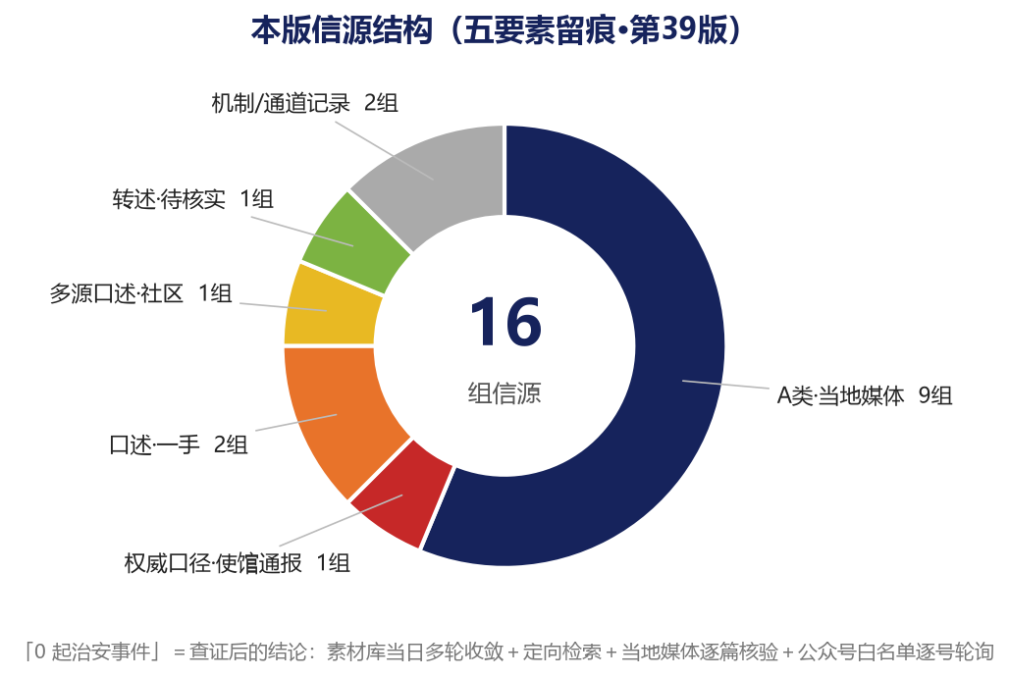
图 4｜本版 16 组信源结构（公开版已按类别呈现）
信息缺口（要点）：
- ① TFM 案法语侧 8 轮 0 印证——以使馆通报为准源，缺口保留；使馆原文「上加丹加省」与属地（卢阿拉巴）不符，差异留痕。
- ② 监狱越狱「上千人」仅口述；官方通报 0。③ 利卡西沿线事件为口述·一手，暂无第二源。
- ④ 部分社交平台索引不可引用——社交盲区以公开检索、公众号核查、当事人提供三路补救。
- ⑤ 三城本地专稿类渠道 0 收录，结构性缺口挂账。
八、编制说明
口径继承：本版事实、等级与结论完整继承第38版，未新增事实、未调整档位；改动仅限呈现方式（速览表、事件表格化、图表化、编号引用）。
数据截至：2026年10月12日 18:55（GMT+2，第38版定稿时刻）；此后采集信息自动转入下一版窗口，本版不追溯。
走势数据：图 2 由第32—38版归档文档逐日提取等级绘制，来源可复核；提取脚本与中间数据随 05 夹留痕。
查证方法：素材库当日多轮收敛（近 24 小时约 60 条入库、社交平台垃圾索引剔除）＋三城为纲的定向检索＋当地媒体首页与专稿逐篇核验＋法语侧缺口专项反查＋公众号白名单逐号轮询。「0 起」为查证后的结论，不等于城市安全。
概率口径：图 3 各项为《三城定级标准》（30 天滚动窗口 × 72h 概率双锚点，站长 10月04日 采纳）框架下的主观研判区间——锚点＝在册事项触发条件 × 近 14 日同类事件基频；非统计推断，置信不构成频率意义。图表数值与第38版原文逐项核对一致。
治理链：等级与概率口径由站长终审，整理人执行呈现；版本号、生成时间与历次修订随 05 夹留痕，文档可逐版回溯。

附图一、今日风险态势图（完整版·单独成页）
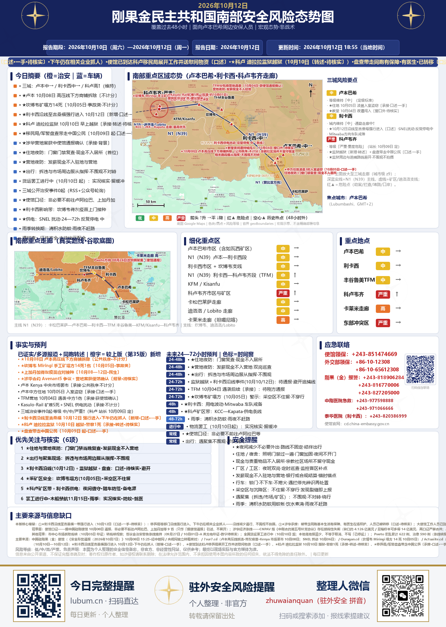
本图单独成页完整呈现；高清原图（1500×2110）另存于归档夹 01_态势图，可独立引用。

附图二、扫码即看卡（微信扫码查看在线版）
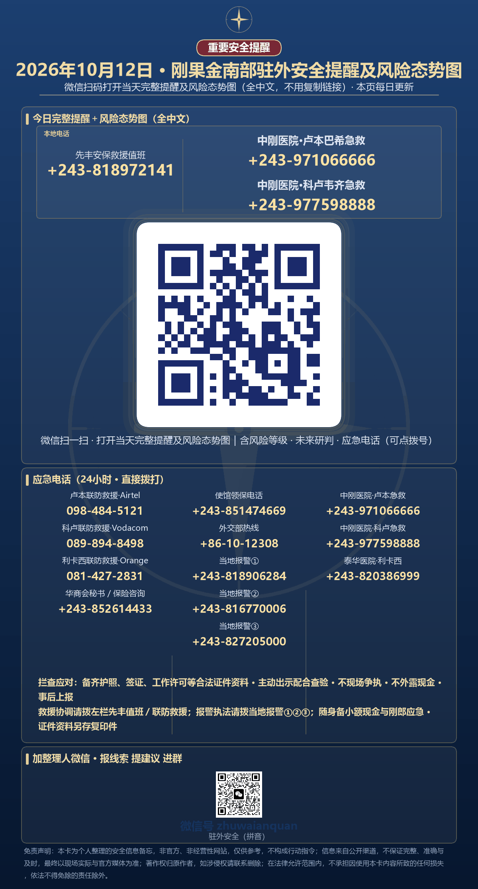
扫码卡高清原图（1200×2231）另存于归档夹 02_扫码卡，适合微信群转发。
引用与转载：本报告采用编号引用制 [S#]；等级与概率均为研判参考、非官方定级。转载请注明「海外平安纪实整理」；编号对应的具体来源名称与原文已存档备查。

免责声明：本站为个人整理的安全信息备忘，非官方、非经营性网站，不提供新闻信息服务；内容仅供参考，不构成专业建议或行动指令。信息来自公开渠道，尽力核实但不保证完整、准确与及时，实际情况请以现场、所在单位制度与官方通报为准。涉及他人内容的著作权归原作者，本页属善意转载；如权利人认为侵权，请联系我们删除。本站不设留言与评论，不收集、不存储、不上传任何提交信息；访问本页即视为已阅读并同意本声明。在法律允许范围内，本站不承担因使用本页内容所致的任何损失，依法不得免除的责任除外；相关争议适用中华人民共和国法律。

